2026-2027 Cooper First Grade Supply List

- Pencils, Ticonderoga 24
- Washable Markers 8 count - 2 packs
- Crayons 24 count – 3 packs
- Expo dry-erase markers (black) with eraser – 4 count
- Large Glue Sticks - 12
- Scissors - 1
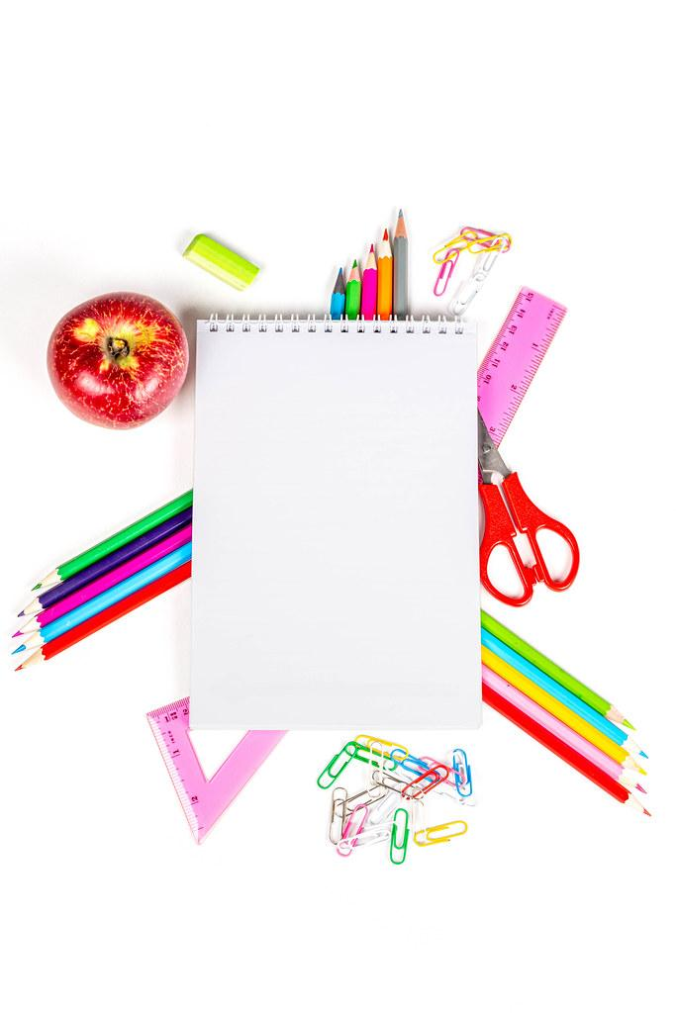
- Plastic Folder with pockets & brads -2 (blue)
- Large box of facial tissue – 3 boxes
- Pencil or supply box -1
- Headphones with USB-C connection or adapter in a baggie labeled with the student's name - 1
- Clorox wipes or sanitizing wipes - 1 pack
- Composition notebook wide ruled - 1
- Spiral notebook 70 pages, “Wide ruled” (yellow)
- GIRLS ONLY: Ziploc sandwich baggies - 1 box
- BOYS ONLY: Ziploc gallon-size baggies - 1 box
- Personal Water Bottle – 1
- Pencil sharpener
- Eraser -2


Lista de útiles escolares para primer grado de Cooper 2026-2027

- Lápices, marca Ticonderoga 24
- Marcadores de colores de 8, 2 cajas
- Crayones de 24 colores, 3 cajas
- Marcadores Expo dry-erase (negros, “fine tip”), 4 y un borrador.
- Pegamento de barra, 12
- Tijeras, 1
- Folder de plástico con bolsillos y sujetadores, 2 (azules)
- Caja de pañuelos desechables, 3 cajas
- Caja para guardar sus lápices y colores, 1
- Audífonos con conección o adaptador “USB- C” con el nombre del estudiante, 1
- Clorox toallas or sanitizing wipes, 1 caja
- Libreta de composición “wide ruled”, 1
- Libreta de espiral de 70 hojas, “Wide ruled” (amarilla)
- Solo Niñas: Ziploc bolsas tamaño “sándwich” – 1 caja
- Solo Niños: Ziploc bolsas de tamaño galón,1 caja
- Termo o Botella tamaño personal para rellenar de agua, 1
- Sacapuntas
- Borradores, 2 piezas

